
TRANSPORTES ANTARES S.A.S
Manual de usuario
Notificaciones
Bandeja de avisos del sistema

Versión 1.0 · 1 de julio de 2026 · Uso interno y capacitación

⬅ Volver al índice

1. Objetivo del módulo
Es la bandeja de avisos personales del usuario: solicitudes nuevas, aprobaciones, vencimientos de documentos, novedades de RRHH y avisos del sistema, con control sobre alertas emergentes y sonido.
A quién va dirigido: todos los roles del portal.
Acceso: menú lateral → General → Notificaciones (también accesible desde la campana de notificaciones, si su vista la incluye).

2. Vista general
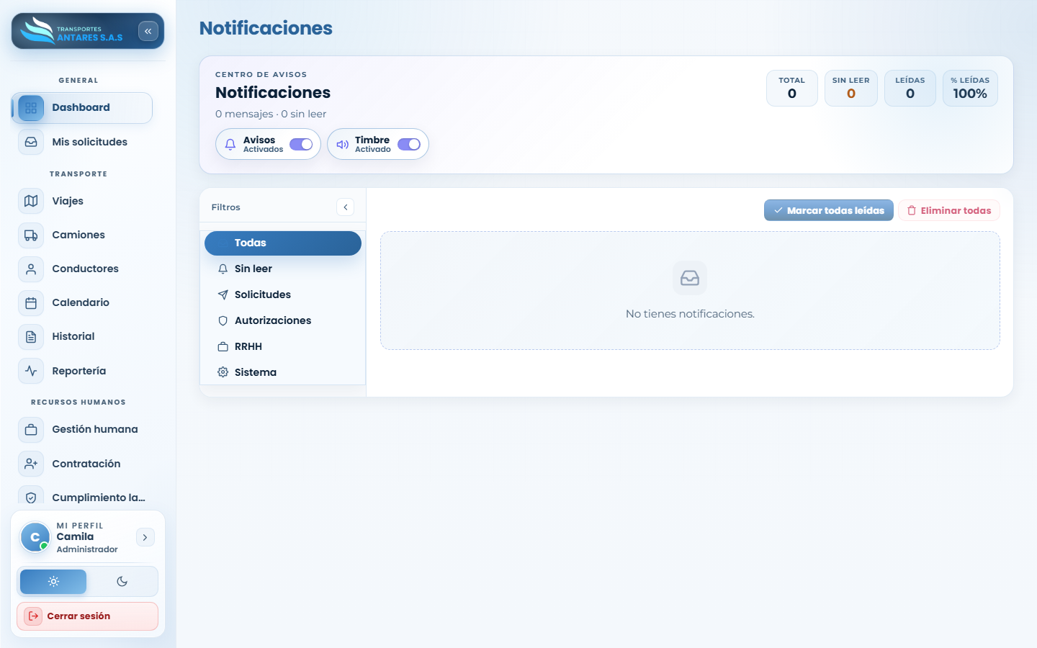
Bandeja de notificaciones

- Tarjetas de resumen: total de mensajes, sin leer, leídas y porcentaje de lectura.
- Interruptores de preferencia: Avisos (activa/desactiva las ventanas emergentes) y Timbre (activa/desactiva el sonido de notificación). La bandeja conserva el historial aunque los avisos estén desactivados.
- Filtros laterales: Todas, Sin leer, Solicitudes, Autorizaciones, RRHH, Sistema.
- Acciones de la bandeja: Marcar todas leídas y Eliminar todas.
- Listado: cada notificación muestra título, cuerpo del mensaje y fecha, agrupadas por periodo (hoy, ayer, esta semana, etc.).

3. Paso a paso: revisar y gestionar notificaciones
- Ingrese a Notificaciones y use los filtros laterales para acotar por categoría (por ejemplo, «Autorizaciones» para ver solo avisos de aprobaciones pendientes).
- Haga clic sobre una notificación para marcarla como leída y, si aplica, ir directamente al módulo relacionado.
- Use Marcar todas leídas para limpiar el contador de pendientes de una sola vez.
- Use Eliminar todas si desea vaciar por completo el historial de la bandeja (acción irreversible).

4. Configurar preferencias de aviso
- Active o desactive el interruptor Avisos para recibir (o no) ventanas emergentes en pantalla cuando llegue una notificación nueva.
- Active o desactive el interruptor Timbre para escuchar (o silenciar) el sonido asociado a los avisos emergentes.
- Estos ajustes se guardan en su sesión/equipo y no afectan lo que otros usuarios reciben.

5. Preguntas frecuentes
- ¿Por qué mi bandeja aparece vacía? Verá el mensaje «No tienes notificaciones» cuando no existan avisos nuevos generados para su usuario; la bandeja se llena automáticamente a medida que ocurren eventos relevantes (nuevas solicitudes, aprobaciones, vencimientos, etc.).
- ¿Puedo recuperar una notificación eliminada? No; Eliminar todas borra el historial de forma permanente.
- ¿Las notificaciones son las mismas para todos los usuarios? No; cada usuario recibe únicamente los avisos relevantes para su rol y su empresa (o, en el caso de administradores/RRHH, los avisos de audiencia ampliada que les correspondan).
⬅ Anterior: Centro de aprobaciones · ⬅ Volver al índice · Siguiente: Mi perfil ➡

